Муниципальное бюджетное общеобразовательное учреждение
«Октябрьская средняя общеобразовательная школа № 2»

«Сортировать – значит, беречь»
Экологический проект

Проект подготовили:
учащиеся 5а класса
Акулов Григорий, Талалаева Татьяна,
Исаева Полина, Малахов Никита, Мошин Иван

Координатор –
классный руководитель
Зайцева Алёна Владимировна,

п. Октябрьский, 2022
Оглавление

Паспорт проекта | 3
Этапы работы над проектом | 7
Заключение | 16
Приложение 1 Анализ источников информации | 17
Приложение 2 Анкета для опроса обучающихся | 25
Приложение 3 Фотогалерея проекта  Приложение 4 Беседа в 4-6 классах  Приложение 5 Интервью с интересным человеком | 26  32  33

Паспорт проекта
Наименование организации: МБОУ «Октябрьская средняя общеобразовательная школа №2»
Название проекта: «Сортировать – значит, беречь», направленность - экологическая
Авторы проекта: ученики 5а класса Акулов Григорий, Талалаева Татьяна, Исаева Полина, Малахов Никита, Мошин Иван
Координатор проекта: классный руководитель Зайцева Алёна Владимировна, тел. 89214702808, alyonawof@mail.ru
Актуальность: на сегодняшний день остро стоит проблема сортировки отходов. Большинство жителей п. Октябрьский рассматривают пластик как мусор, выкидывают его на свалку, вызывая их рост, загрязняя землю токсичными продуктами его распада. При этом пластик является вторсырьем, которое можно переработать и создать много полезных товаров. Проект создает условия для проявления лучших человеческих качеств российского гражданина, показывает, что привычный мусор является ценным ресурсом, учит грамотно относиться к потреблению, думать о будущем. Целевая аудитория проекта – обучающиеся младшего и среднего звена школы №2, которые хотят выработать привычку к раздельному сбору отходов.
Использованные формы исследования проблемы: социологические (анкетирование, беседа, интервьюирование, эксперимент, встреча с интересным человеком); информационные (анализ различных источников информации, анализ полученных сведений, обобщение, подведение итогов).
Цель проекта: привлечение детей и взрослых к сортировке пластика, передача накопленного пластика в переработку и использование вырученных за него денег для производства продуктов проекта.
Задачи проекта:
-изучить проблему загрязнения окружающей среды пластиком;
-формировать отношение к пластику не как к мусору, а как к вторсырью;
- участвовать в экологических акциях по раздельному сбору мусора;
-участвовать в субботниках по уборке территории;
- привлекать родителей и школьников к раздельному сбору отходов;
- воспитывать у детей активную жизненную позицию и экологическую культуру;
-провести анкетирование, интервью, экскурсии, встречи с интересными людьми, беседы с обучающимися 3-6 классов;
-установить у школы отдельный контейнер для накопления пластика;
-сдать накопленный пластик и на вырученные деньги закупить материалы для производства продуктов проекта;
-изготовить продукты.
Команда проекта:
Координатор – Зайцева Алёна Владимировна, классный руководитель 5а класса. Осуществляет общее руководство выполнения шагов проекта, следит за сроками исполнения, оформляет документы и заявки.
Ученики 5а класса Акулов Григорий, Талалаева Татьяна, Исаева Полина, Малахов Никита, Мошин Иван участвуют во всех мероприятиях проекта, изучают литературу, проводят беседы и опросы в 3-6 классах, участвуют в сдаче пластика.
Все ученики 5а класса – участвуют в сортировке отходов, участвуют в экскурсиях и встречах, участвуют в изготовлении продуктов.
План реализации проекта: проект рассчитан на первое полугодие 2021-22 учебного года, однако на этом не закончится, сбор пластика и сдача его на пункты сбора вторсырья продолжится в школе на долгосрочной основе. Вырученные за сбор пластика деньги будут использованы для проведения различных экологических акций, поощрения эковолонтеров, закупки литературы по теме защиты окружающей среды для школьной библиотеки.
Партнеры проекта:
зам.директора школы по хоз.части Ю.В. Грищук (помог найти и установить контейнер для отдельного сбора пластика), учителя технологии М.Д. Перхурова (курировала работу девочек над пошивом шопперов), И.Н. Малахов (помогал мальчикам в изготовлении стенда экопросвещения), эковолонтер В.Харченко (проводил беседы, практическую работу в классе, организовал «Чистые игры»), предприниматель Е. Истомин, г. Вельск (провел беседу о своем опыте в переработке вторсырья, вывез из школы собранные по акции макулатуру и пластиковые крышки), предприниматель А. Кудинов, п. Октябрьский (провел экскурсию по своей базе сортировки пластика, дал интервью участникам проекта), водитель школьного автобуса А. Кононов (возил на экскурсии), директор школы А.А. Половников (поддерживал и продвигал проект)
Общий бюджет проекта:
Таблица 1
№  п/п | Статья расходов по проекту | Стоимость | Источники финансирования
1 | Ткань для пошива шопперов для девочек | 9*150 р=  1350 р | Пользоваться шопперами будут сами девочки, поэтому деньги на приобретение ткани были выделены родителями
2 | Информационный стенд: 4 ватмана, фломастеры | 150р | Сумма полностью компенсирована вырученными за сдачу пластика деньгами
4 | Материалы для изготовления мальчиками стенда экопросвещения (бруски, краска, кисточка) | 741р | Сумма полностью компенсирована вырученными за сдачу пластика деньгами
5 | Транспортные расходы для поездки на экскурсию | 1000 р | Фонд класса + вырученные за сдачу пластика деньги
Итог | 3241р, из которых 1500 р. компенсирован за счет самого проекта

Результаты реализации проекта:
Многие семьи внедряют раздельный сбор отходов, начинают отделять пластик и сдавать его в пункт сбора в школе;
Повышается общая экологическая культура, ученики приучаются не мусорить, убирать мусор там, где он есть;
На территории школы установлен спец.контейнер для сбора пластика;
Школе подарен изготовленный мальчиками стенд экопросвещения, где размещена актуальная информация по раздельному сбору отходов;
Девочки сшили для личного пользования экосумки – шопперы, что поможет отказаться от покупки пластиковых пакетов в магазине;
Школьники приобретают навыки проектной деятельности.
Практическая значимость проекта: проект прививает культуру жить экологично, задумываться о своем мусорном следе, учит сортировать отходы. У школы №2 появляется место для сбора пластика – контейнер. В школе появляется стенд экопросвещения. Девочки 5а класса шьют и пользуются экосумками вместо пластиковых пакетов.
Информационное сопровождение и информационный след проекта
Проект получил довольно обширное информационное сопровождение, ниже ссылки на посты, посвященные проекту в группе школы и группе эковолонтеров «Чистые Устьяны» в соцсети «Вконтакте»
https://vk.com/wall-140279216_2976
https://vk.com/wall-140279216_2975
https://vk.com/wall-199550129_479
https://vk.com/wall-140279216_2839
https://vk.com/wall-140279216_2801
https://vk.com/wall-199550129_403
https://vk.com/wall-140279216_3014
https://vk.com/okt_vtoraya
https://vk.com/wall-140279216_3033
https://vk.com/okt_vtoraya
https://vk.com/wall-140279216_3031
https://vk.com/wall-191705531_19842
https://vk.com/wall-199550129_530?api_access_key=09b60e431030923f5a
https://vk.com/wall-199550129_565
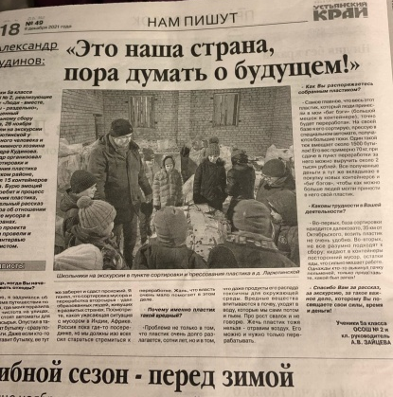
В районной газете «Устьянский край» №49 от 9 декабря 2021 г (см. рисунок) опубликовано написанное участниками проекта интервью с А.Кудиновым (по результатам поездки на экскурсию на базу сортировки пластика)

Этапы работы над проектом
Этапы работы | Содержание деятельности | Сроки  исполнения | Исполнители
Шаг 1 | Участие в «Чистых Играх» - субботнике по сбору мусора в парке «Сосновый Бор» п. Октябрьский. Знакомство с другими эковолонтерами | 19 сентября  2021 год | Участник – Талалаева Таня  Координатор: Зайцева Алёна Владимировна
Результат:
- командное 1 место в экологической акции «Чистые Игры». Собрали 16 мешков пластика, 3 мешка стекла и 3 мешка несортируемых отходов. Увидели, как за короткий субботник может измениться к лучшему территория парка. Получили одобрение и похвалу прохожих
Шаг 2 | Провели субботник во время экологического похода: убрали территорию в лесу | 2 октября 2021 | Координатор: Зайцева Алёна Владимировна;  родители учеников;  участники проекта и все одноклассники, а также 5 б и 5 в кл.
Результат:
- собрали 10 мешков мусора, полностью очистили полянку для отдыха школьников в лесу за парком «Сосновый бор»
Шаг 3 | Эксперимент | октябрь 2021 г | Координатор, участники проекта Талалаева Татьяна и Мошин Иван
Результат: Талалаева Татьяна (в семье 5 человек) и Мошин Иван (в семье 3 человека) в течение двух недель замеряли общее количество мусора (до отделения пластика) и потом в течение двух недель количество мусора с отсортированным пластиком. Результаты эксперимента:
Имя | Мусора за 2 недели до сортировки | Мусора за 2 недели после сортировки
Таня (семья 5 человек) | 280 литров, 23 кг | 120 литров, 17 кг
Ваня (семья 3 человека) | 150 литров, 15 кг | 72 литра, 12 кг

Как видим из таблицы, при отделении пластика вес, а особенно объем бытового мусора значительно снижается (объем более чем вполовину!). Во-первых, это экономия для семьи по тарифам за вывоз мусора; во-вторых, собранный пластик можно сдать и тоже выручить небольшую прибыль.
Шаг 4 | Посещение районной библиотеки с целью изучения литературы по сортировке отходов и переработке вторсырья, а также изучение проблемы в интернет-источниках | октябрь 2021 | участники проекта, координатор
Результат: изучена проблема загрязнения планеты пластиковыми отходами, составлена краткая теоретическая справка для проекта
Шаг 5 | Беседа с эковолонтером Виталием Харченко.  Встреча с сборщиком вторсырья Истоминым Евгением (предприниматель из Вельского района, приехал в Устьянский район для беседы со школьниками и сбора собранного в школе №2 вторсырья) | 30 октября 2021  26 ноября 2021 | Эковолонтер Виталий Харченко,  предприниматель Е.Истомин  координатор Зайцева А.В.,  участники проекта и  все одноклассники
Результат:
- осознали глобальность проблемы
-провели практическую работу: рассортировали разные виды мусора, узнали о видах пластика и научились их различать
-узнали, где можно сдать вторсырье в п. Октябрьский
-Евгений Истомин рассказ историю своей деятельности и доказал, что на переработке вторсырья можно заработать
-более 3 т макулатуры сдано из школы по акции «Вика Снегирева, живи!»
Шаг 6 | В сотрудничестве с зам.директора по хозяйственной части Грищуком Ю.В. нашли место и установили контейнер для накопления и последующей сдачи пластика на заднем дворе школы. До этого специального места для сбора пластика в школе не было. | 28 октября 2021 | координатор Зайцева А.В.,  участники проекта,  зам.директора школы Грищук Ю.В.
Результат: в школе теперь есть место для сбора пластика. Если все уже давно привыкли копить и сдавать макулатуру, теперь все начнут вырабатывать привычку сортировать пластик и сдавать его в переработку, при этом получая деньги, хоть и небольшие.
Шаг 7 | - Проведение бесед в 3-6 классах о сортировке отходов  - Проведение опроса в 3-6 классах | ноябрь-декабрь 2021 | все участники проекта, координатор
Результат:
- с помощью опроса узнали отнощение учеников к сортировке отходов, узнали, сколько человек уже этим занимаются. Всего опрошено 126 человек, из них:
считают загрязнение среды серьезной проблемой 90 % (т.е. достаточно информированы о росте загрязнения планеты и считают, что проблему нужно решать);
уже сортируют отходы дома 50%, планируют сортировать 15% (в прошлом году в школе был реализован проект «Добрые крышечки», что поспособствовало внедрению раздельного сбора. Однако эта цифра - всего половина, поэтому нужно и дальше стремиться увеличивать число таких семей);
знают места сбора платика в Октябрьском 76 % (что мало, так как контейнеров уже достаточное количество. Во время беседы мы еще раз напомнили слушателям, куда приносить пластик);
сдают макулатуру (то есть сделали первый, самый простой шаг к раздельному сбору отходов) 61% (что очень мало, так как акции по сбору макулатуры уже давно традиционные);
имеют у дома компостную кучу, т.е. отделяют органические отходы 19% (такая низкая цифра связана с проживанием большинства семей в многоквартирных домах).
Выводы: нужно обязательно продолжать информирование населения и призывы к раздельному сбору отходов, впереди еще много работы в этом направлении.
Самый главный результат анкетирования: 52 человека выразили желание стать участниками субботников по уборке территории и участвовать в экоакциях. Это почти половина опрошенных, такой результат не может не радовать.
-В течение бесед познакомили классы с проблемой загрязнения и необходимостью сортировки. Призвали всех начать сортировать пластик и приносить его в школьный контейнер.
Шаг 8 | Экскурсия в д. Ларютинскую на базу Александра Кудинова, занимающего сбором, сортировкой и сдачей пластикового вторсырья | 26 ноября 2021 г | все участники проекта и одноклассники, координатор
Результат:
-провели интервью с эковолонтером А.Кудиновым
-узнали о том, почему именно пластик настолько вреден для экологии
-узнали о разных видах пластика и о том, что можно изготовить из переработанного пластика
-выразили желание приехать на каникулах помочь сортировать пластик
Шаг 9 | Регулярное участие в акциях по сбору макулатуры, пластиковых крышек | сентябрь 2021-май 2022 | весь 5а класс,  координатор Зайцева А.В.
Результат:
-собрано большое количество макулатуры, пластиковых крышечек, батареек
-поучаствали в общешкольной благотворительной акции «Вика,живи!» вырученные за вторсырье деньги пойдут на помощь больному ребенку
Шаг 10 | Сдача накопленного пластика | ноябрь и декабрь 2021 г | участники проекта, координатор, эковолонтер Виталий Харченко
Результат: дважды освободили школьный контейнер для пластика, с помощью партнера проекта Виталия Харченко сдали пластик в Вельск Истомину Евгению, выручили около 1500 рублей, которые потрачены на компенсацию расходов по проекту.
Шаг 11 | Изготовление полезных продуктов  - Мальчики на уроке технологии смастерили стенд экопросвещения (материалы закуплены на деньги, вырученные за сдачу пластика)  - Девочки на уроках технологии сшили многоразовые сумки – шопперы, чтобы полностью отказаться от покупки пластиковых пакетов в супермаркетах | декабрь | координатор,  участники проекта и одноклассники, учителя технологии Малахов И.Н. и Перхурова М.Д.
Результат: готовые продукты – стенд для размещения информации по проблеме загрязнения пластиком окружающей среды; экосумки для отказа от покупки пакетов в супермаркетах
Шаг 12 | Оформление стенда экопросвещения плакатами и установка его в школе | декабрь | координатор, все  участники проекта
Результат: установили стенд на стене школьного коридора, разместили на нем информацию о вреде пластика, необходимости сортировки, местах сдачи пластика в п. Октябрьский

Заключение
Проект «Сортировать – значит, беречь» не зря получил такое название. Он действительно объединил людей в борьбе за чистоту родной земли, в борьбе за такую необходимую сегодня привычку сортировать отходы. Проект можно назвать успешным, был получен отличный результат. Поведены субботники по уборке территории. Изучена проблема загрязнения планеты пластиком с разных точек зрения: из книг, интернет-источников, из бесед, интервью, опросов. Был проведен эксперимент. Нам удалось вовлечь в мероприятия по сбору пластика обучающихся 1-11 классов ОСОШ №2. Собрано и сдано на переработку 2 мусорных контейнера пластика. Разработан макет, закуплены материалы и изготовлен стенд экопросвещения, который подарен школе. Девочками изготовлены шопперы для личного пользования, получен навык работы над экосумкой, многие девочки выразили желание шить такие шопперы в подарок родственникам и знакомым, а это значит, сократится потребление пластиковых пакетов. Акция по раздельному сбору мусора найдет свое продолжение. Школьники теперь постоянно могут приносить отсортированный пластик в школу.
Цель проекта достигнута, все задачи выполнены.

Приложение 1
Анализ источников информации. Исследование проблемы.
- Вред пластика для экологии
Революционно ворвался в нашу повседневную жизнь пластик — удобно, практично, дешево. Однако весь мир уже осознал, какой вред это наносит экологии планеты. Выброшенный в окружающую среду пластик сохраняется очень долгое время и не подвергается биологическому разложению. Тем самым он образует устойчивое загрязнение. «Четыре триллиона пластиковых пакетов в год используется в мире. Они убивают один миллион птиц, сто тысяч морских млекопитающих и неисчислимые косяки рыб». [7, 24]
Шесть миллионов 300 тысяч тонн мусора, большую часть которого составляет пластик, ежегодно сбрасывается в Мировой океан. Капитан Чарлз Мур, участвующий в морских путешествиях Морской исследовательской организации «Альгалита», пришел к выводу, что четвертая часть водной поверхности покрыта плавающим пластиковым мусором (см. рисунок 2).
Всемирная общественная организация «За природу» установила, что ежегодно от пластиковых кульков только в Ньюфаундленде умирает свыше ста тысяч китов, тюленей, черепах. Поэтому оборот пластика вызывает серьезные возражения экологов.
Пластик наносит серьезный ущерб окружающей среде, начиная с его производства и заканчивая утилизацией. Заводы, выпускающие пластиковые изделия, выделяют в атмосферу до 400 миллионов тонн углекислого газа в год и примерно 800 видов животных сегодня находятся под угрозой вымирания из-за поедания и отравления пластиком.
Одноразовые пакеты забивают канализационные системы городов и создают угрозы наводнений, пластмассовый мусор засоряет берега и прибрежные зоны, предназначенные для отдыха, нанося урон туристический отрасли.
Известно, что пластик разлагается около двух сотен лет. Попадая в землю, пластмассы распадаются на мелкие частицы и начинают выбрасывать в окружающую среду химические вещества, добавленные в них при производстве. Это может быть хлор, различные химикаты, например токсичные или канцерогенные антивоспламенители. Через грунтовые воды микрогранулы пластика и его химикаты просачиваются к ближайшим источникам воды, что нередко приводит к массовой гибели животных.
Пластик составляет 80 процентов всего мусора в Мировом океане. Под воздействием солнечных лучей он распадается на мелкие частицы, Микрогранулы пластика накапливают на своей поверхности стойкие токсические вещества.
Неразложившийся пластик попадает в желудки морских млекопитающих и птиц (см. рисунок 3). Экологи подсчитали, что ежегодно от этого погибают десятки тысяч птиц, китов, тюленей, черепах. (см. рисунок 1). «Животные умирают от удушья или же неперевариваемый мусор накапливается в их желудках и мешает их работе». [1]
- Пластик – это не мусор, это вторсырье
Сортировка отходов — это процесс разделения отходов на различные элементы. Сортировка отходов может происходить вручную в домашних хозяйствах и собираться через специальные места сбора отходов или автоматически разделяться в установках для извлечения мусора. Ручная сортировка была первым методом, который использовался для того, чтобы разделять мусор по различным критериям (см. рисунок 4).
«Самое важное сейчас, к чему мы должны стремиться – это отделение пластика от остального мусора». [12, c.10]
На экскурсии у Александра Кудинова и из бесед с эковолонтером Виталием Харченко мы узнали, что пластик бывает нескольких видов, но самое главное в том, что его нужно обязательно сдавать в переработку, так как из него можно произвести много полезного, например, тротуарную плитку. Канистры для моющих средств, оказывается, тоже произведены из переработанного пластика.
Возвращение пластика в производство — эффективный шаг для предприятий и экологии. Рециклинг тонны полимеров требует в среднем 10% энергии и воды от затрат на первичное производство. Если добавить к экономии неограниченное количество циклов переработки, то полимеры оказываются еще и выгодным материалом.
Российские предприятия успешно используют переработанный пластик для создания новых видов товаров. Так, компания «Умная среда» в Калининграде производит из этого материала лавки, урны и скамейки высокой прочности. В Екатеринбурге завод «Уралтермопласт» использует пластик для переработки в полимерный профиль. Полученные цветные доски в будущем становятся детскими площадками, заборами и даже мебелью для сада.
Потенциал развития у сферы переработки колоссальный, уверены эксперты.
Мы решили сдать накопленный в школе пластик в переработку, а на вырученные средства произвести два продукта:
- Девочки сошьют экосумки-шопперы, чтобы полностью отказаться от покупки пластиковых пакетов в магазинах, к тому же это сейчас очень модный аксессуар.
- Мальчики изготовят экостенд в подарок школе – смастерят стенд в виде елочки из деревянных брусков, на котором позже разместят информацию по сортировке и переработке пластика.
3. Что такое шоппер?
Шоппер — это объёмная прямоугольная сумка с длинными ручками, которая не имеет молний и застёжек. В переводе с английского "shop" означает "магазин" или "свершение покупок в магазине" (см. рисунок 5).
Это женская сумка, которая используется для похода в магазин за продуктами, косметикой и всякой другой мелочью, необходимой для дома. Шопперы обычно настолько удобны, что их используют везде: для работы, в путешествиях, в качестве торбы для пикника и т.д.
«Конструкция изделия напоминает прямоугольник или трапецию внушительной формы с ручками среднего размера, которые удобно расположить на плече» [10].
Это прочная и вместительная модель с большими ручками, лучше всего подходит для повседневного использования. Шопперы носят на плече или в руках. Для пошива обычно используются кожа, парусин, хлопок, синтетическая ткань, деним, но могут быть выбраны и другие материалы. Модели характеризуются следующими особенностями:
Отсутствие застежек-молний – так проще складывать вещи и доставать их. Укороченные ручки – толстые, усиленные, прошитые, чтобы можно было носить сумку в руках. В большинстве случаев модели дополнительно комплектуются длинным ремешком. Наличие внешнего кармана для мелочей – не во всех моделях. Это важно, поскольку быстро найти вещь во вместительном шоппере непросто.
Сумка-шоппер отвечает главным модным трендам – это удобство и практичность. Она эргономична, позволяет носить все необходимое с собой и оставляет руки свободными. Застежки чаще всего не предусмотрены, что дополнительно создает схожесть аксессуара с мешком.

Список использованных источников
- Борьба с загрязнением пластиковыми материалами. Пластиковое загрязнение планеты. Есть ли жизнь без пластика?//Администрация Сусуманского городского округа: [сайт].-2021. - URL: http://susumanskiy-rayon.ru/govinfo/maditsinskie-organizatsii/media/2021/3/30/borba-s-zagryazneniem-plastikovyimi-materialami-plastikovoe-zagryaznenie-planetyi-est-li-zhizn-bez/ (дата обращения 18.10.2021)
- Бреслава Т. «Пусть планета улыбается». – М., 2021. -27 с.
- Вред полиэтиленовых пакетов для окружающей среды. //Кубань сегодня: [сайт].-2021. - URL: https://kubantoday.ru/vred-polietilenovykh-paketov-dlya-okruzhayushchey-sredy/ (Дата обращения 20.10.2021)
- Вред полиэтиленовых пакетов для окружающей среды. //Printouch: [сайт].-2021. – URL: https://printouch.ru/vred-polietilenovyh-paketov-dlya-okruzhayushchey-sredy (Дата обращения 23.10.2021)
- Дворцова Д. История тренда: как экосумка стала популярной. //Heroine: [сайт].-2021. – URL: https://heroine.ru/istoriya-trenda-kak-ekosumka-stala-populyarnoj/ (Дата обращения 22.10.2021)
- История экосумки: в чем секрет ее популярности. //Boombate: [сайт].-2021. – URL: https://boombate.com/boomagazine/istoriya-ekosumki-v-chem-sekret-ee-populyarnosti-171031 (Дата обращения 21.10.2021)
- Манн-Мицкевич А. «Ася и пластиковый мир»- М.,2021.-109 с.
- Как устроена сфера переработки пластика в России. //РБК: [сайт].-2021. – URL:
https://trends.rbc.ru/trends/green/61824ae79a79472af5cd7189 (Дата обращения 22.10.2021)
- Райдт Г. «Мусор. Всё о самой неприятной вещи на свете»-М.,2021.-84 с.
- Сумки шопперы: история создания, как носить и какие модные в 2021 году. //Империя сумок: [сайт].-2021. – URL:https://www.imperiasumok.ru/blog/sumka-shopper-aktualnyy-trend-s-zabotoy-ob-ekologii.html (Дата обращения 21.10.2021)
- Тищенко А.Т., Синица Н.В. Технология.-Просвещение, Москва,2021г.-259 с.
- Ульева Е.А. «Порядок вокруг. Экологические сказки для детей».- Ростов н/Дону, 2020.-46 с.
- Что это такое – сумка-шоппер, особенности, размеры, советы по выбору. //Super Woman: [сайт].-2021. – URL: https://mariokomi.ru/odezhda/palto-s-ryukzakom-foto.html (Дата обращения 22.10.2021)
- Шоппер. //О тканях: [сайт].-2021. – URL: https://otkan.ru/bag/shopper (Дата обращения 23.10.2021)

Иллюстративный материал
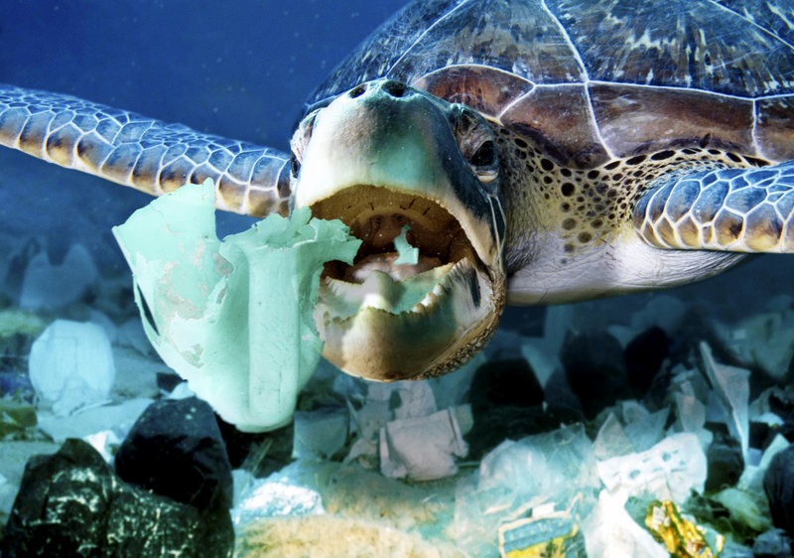
Рисунок 1
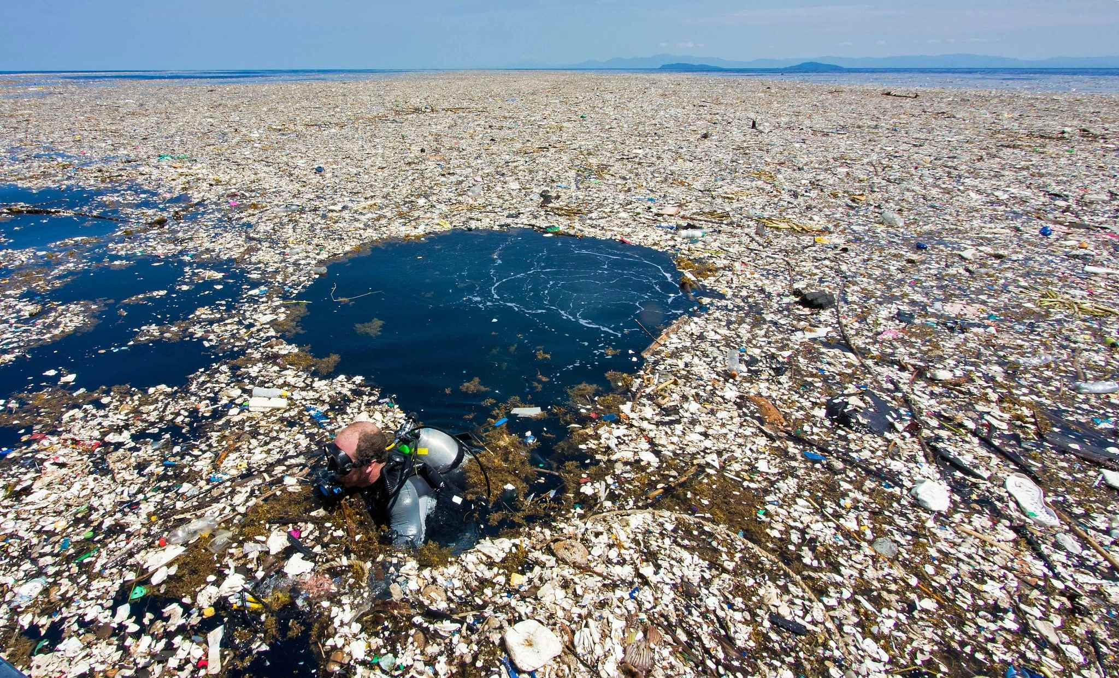
Рисунок 2

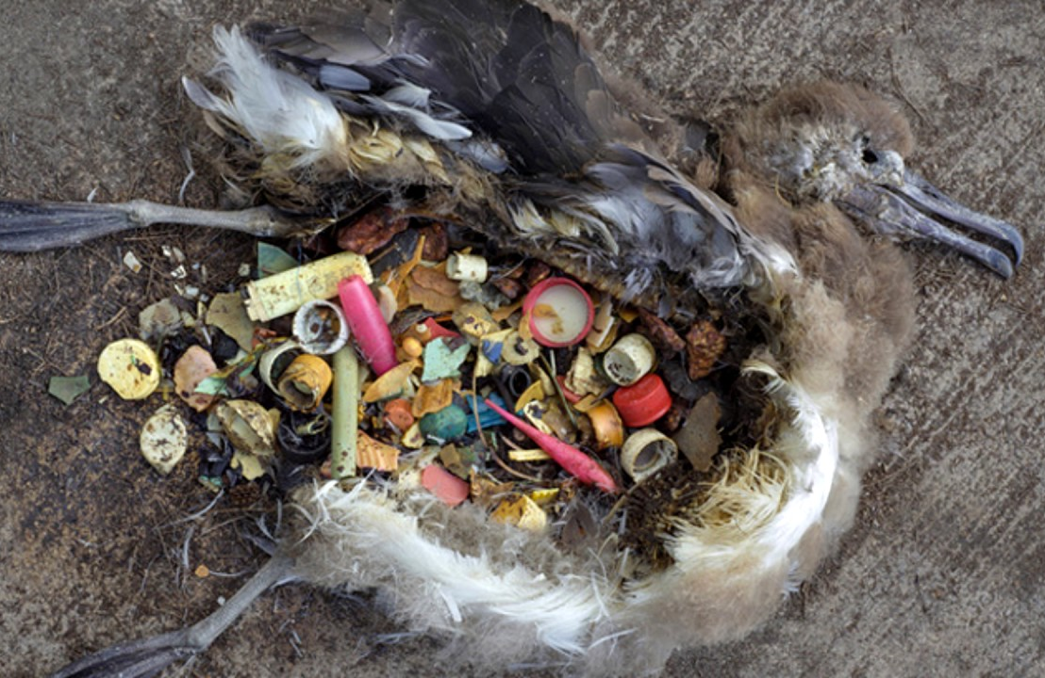
Рисунок 3

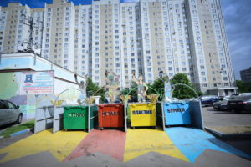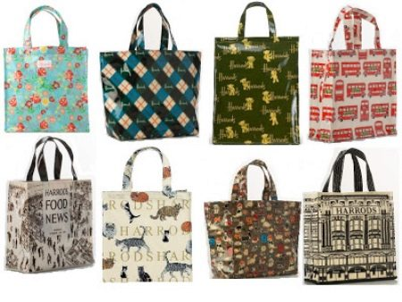
Рисунок 4 Рисунок 5

Приложение 2
Анкета для опроса обучающихся
Считаете ли вы загрязнение окружающей среды, рост свалок серьезной проблемой?
Да нет не думал
Сортируете ли вы отходы?
Да нет нет, но собираюсь начать
Знаете ли вы, куда можно сдать/выкинуть пластик в Октябрьском?
Да нет
Сдаете ли вы макулатуру?
Да нет
Есть ли у вас компостная куча у дома?
Да нет
Готовы ли вы стать эковолонтером, участвовать в субботниках и акциях по защите природы?
Нет
Да (запишите имя, фамилию, класс, телефон)

Приложение 3
Фотогалерея проекта
Шаг 1. «Чистые игры»
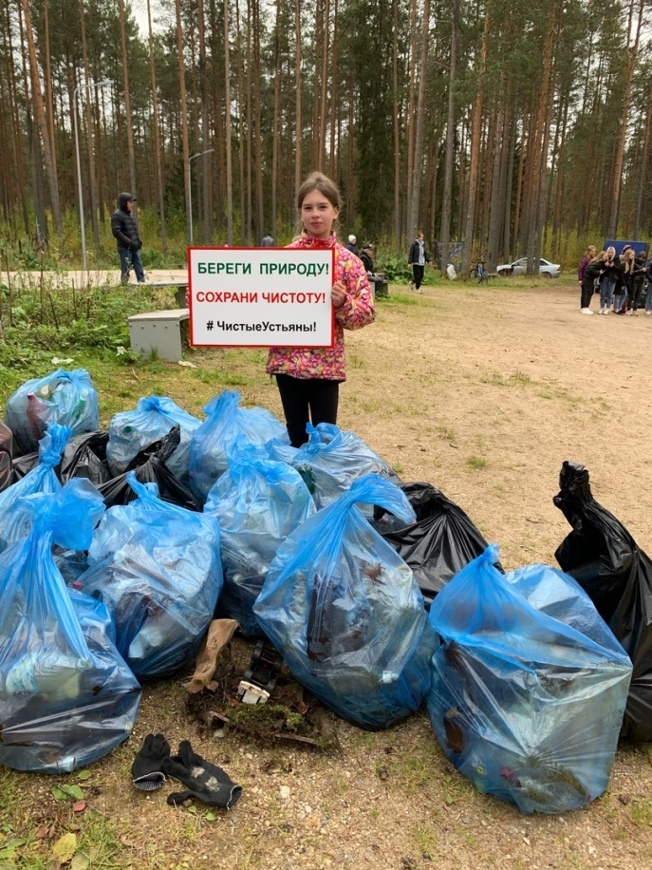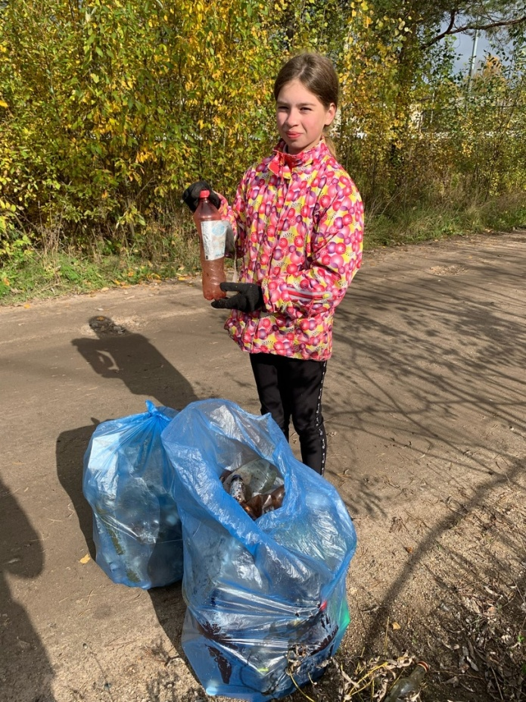
Шаг 2. Субботник в лесу
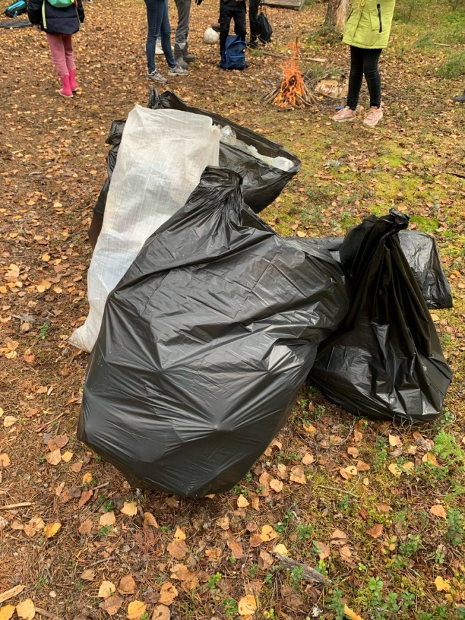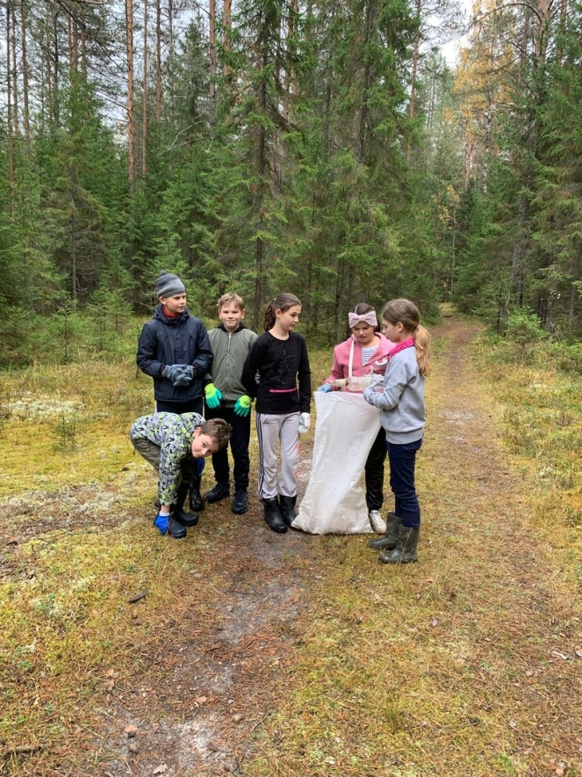

Шаг 4. Изучаем литературу
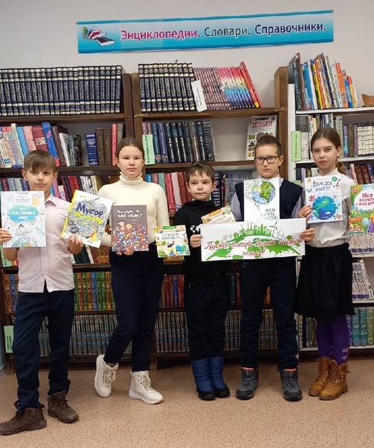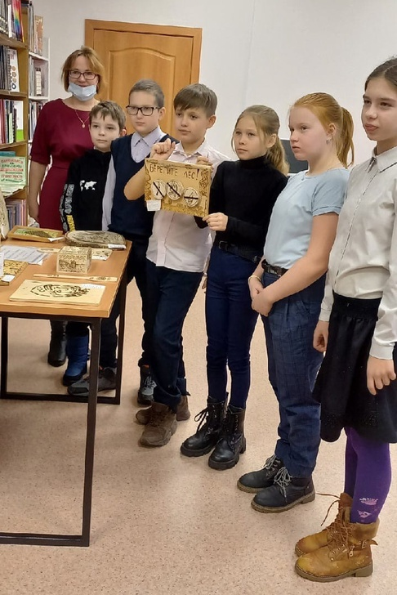
Шаг 5. Практическая работа и встречи с интересными людьми
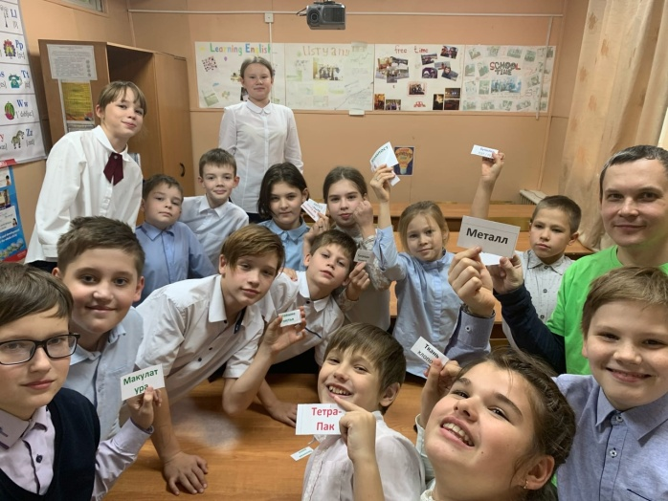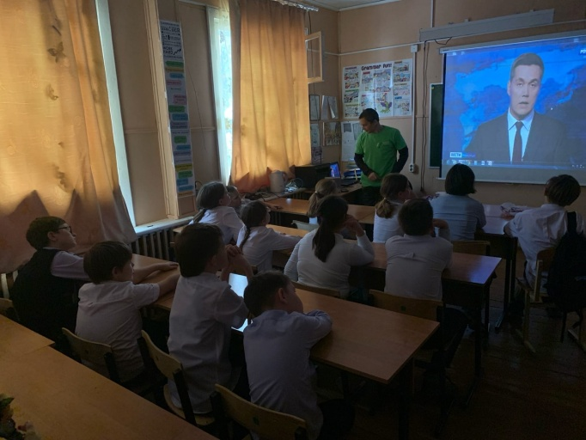
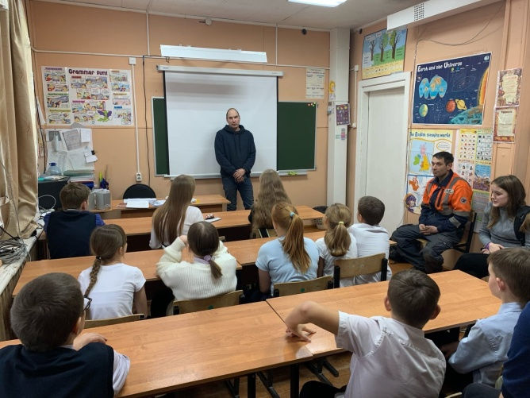

Шаг 6. Контейнер установлен
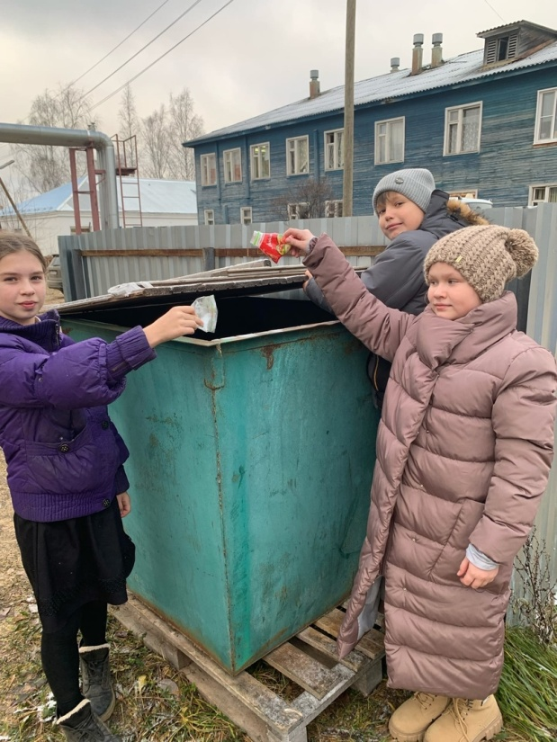
Шаг 7. Опросы и беседа в классах
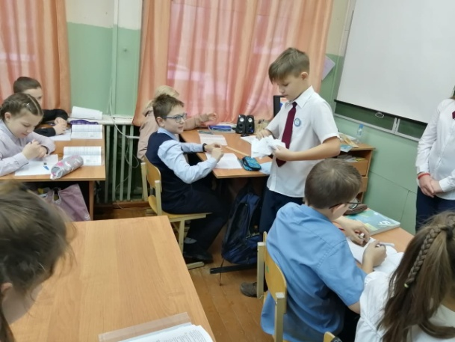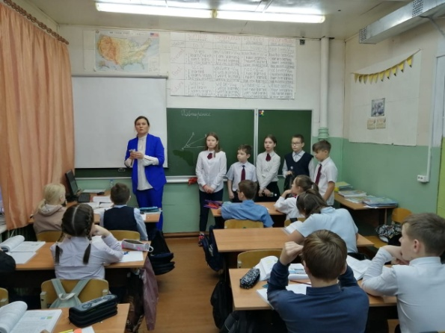
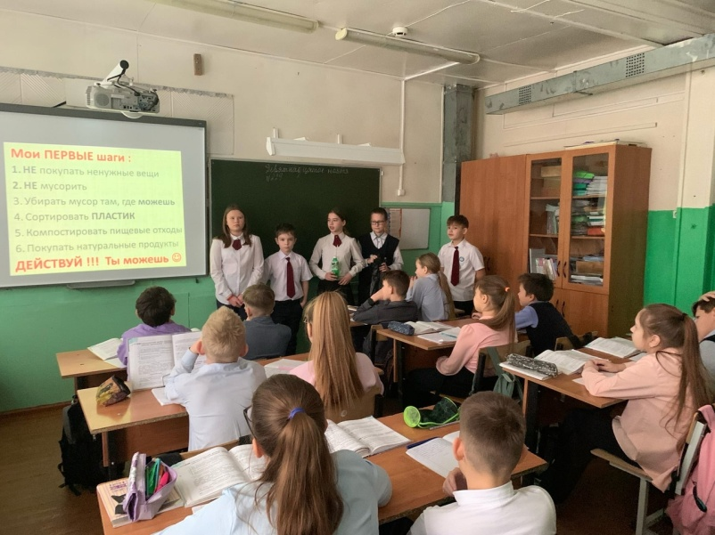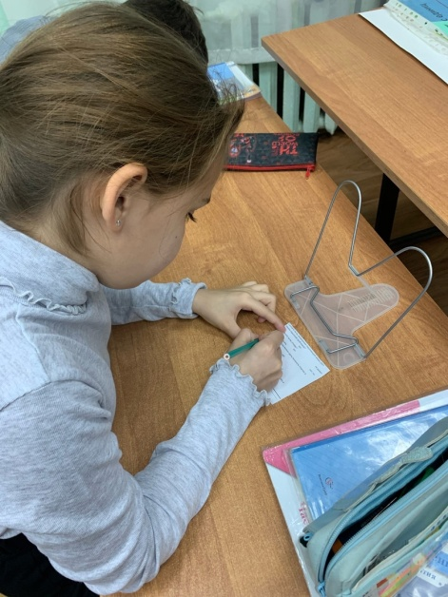
Шаг 8. Экскурсия в пункт сортировки и прессовки пластика
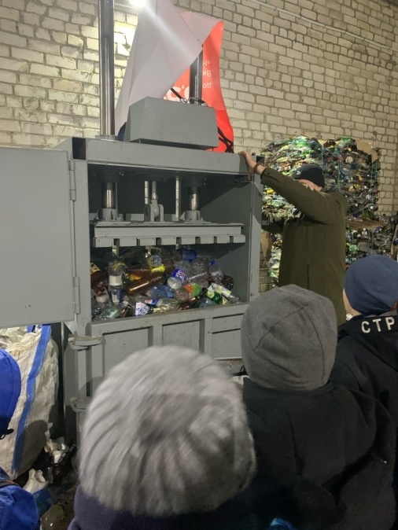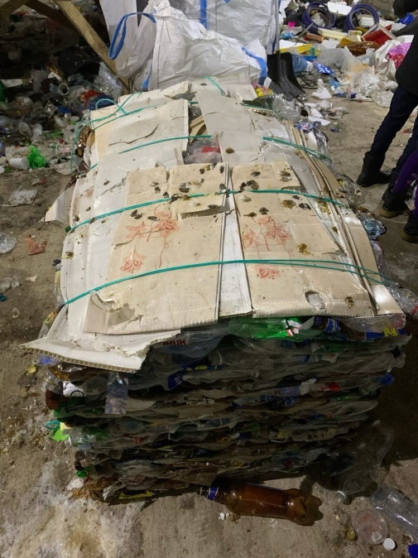
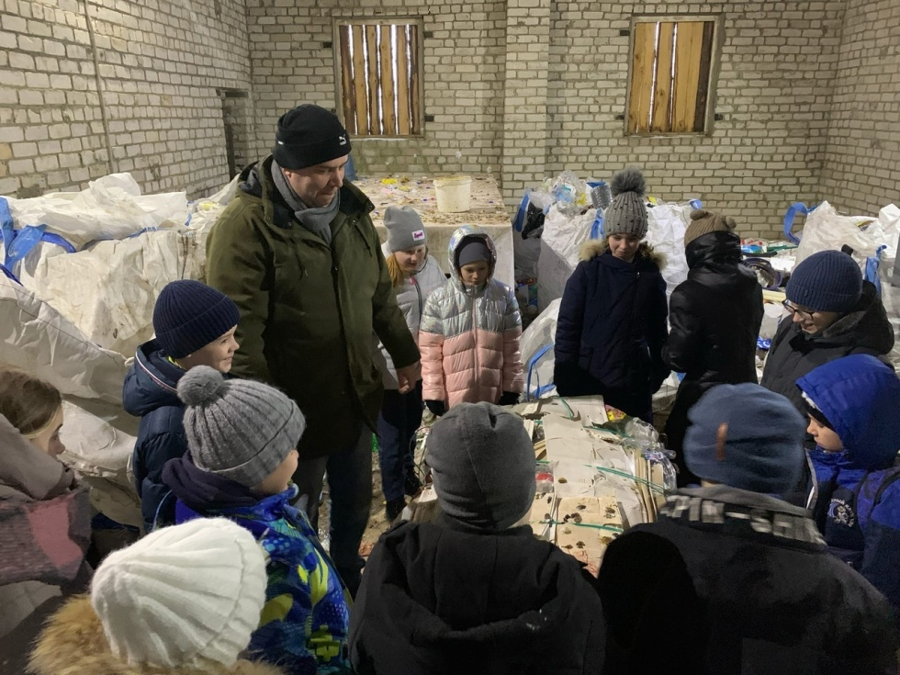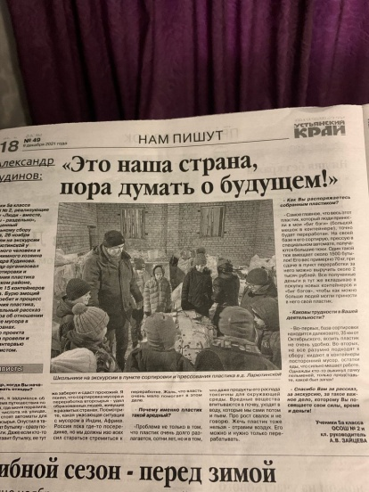
Шаг 9. Участие в экоакциях
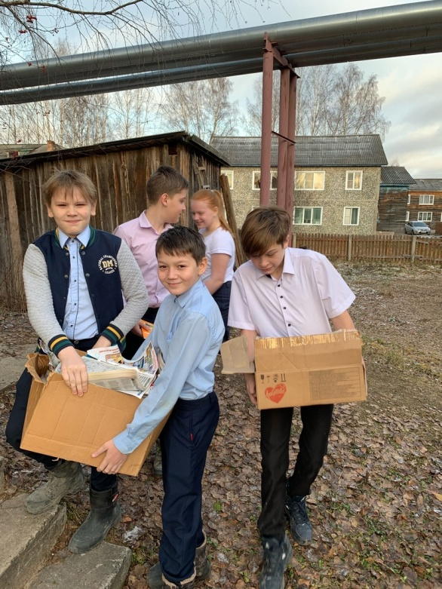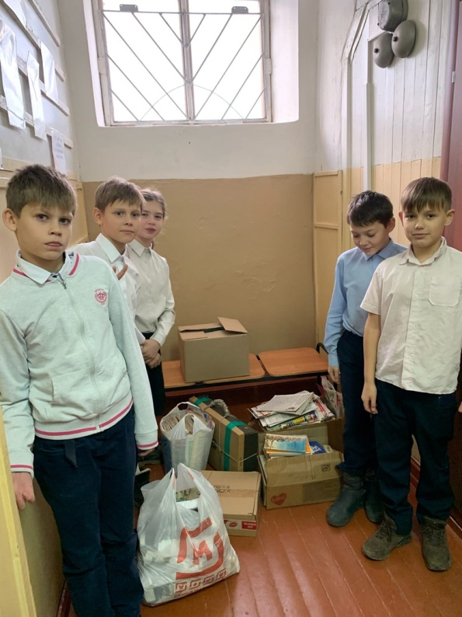
Шаг10. Сдаём пластик
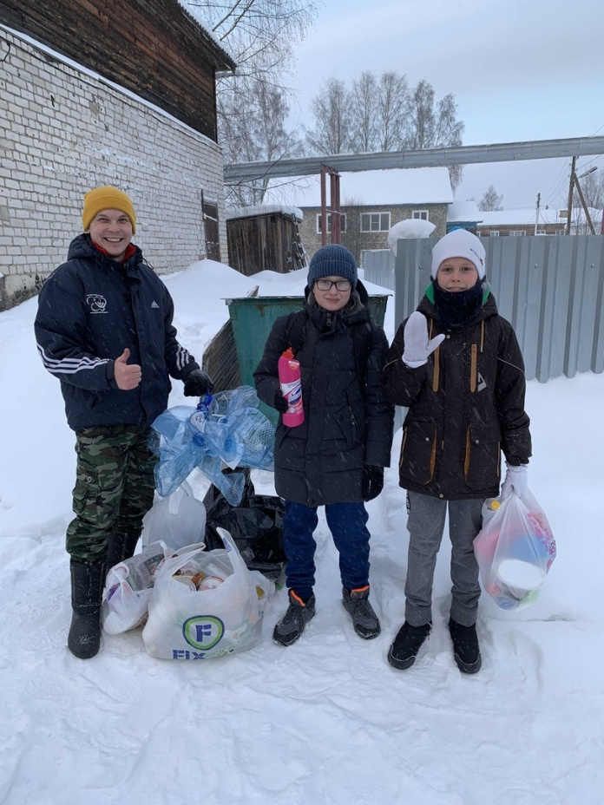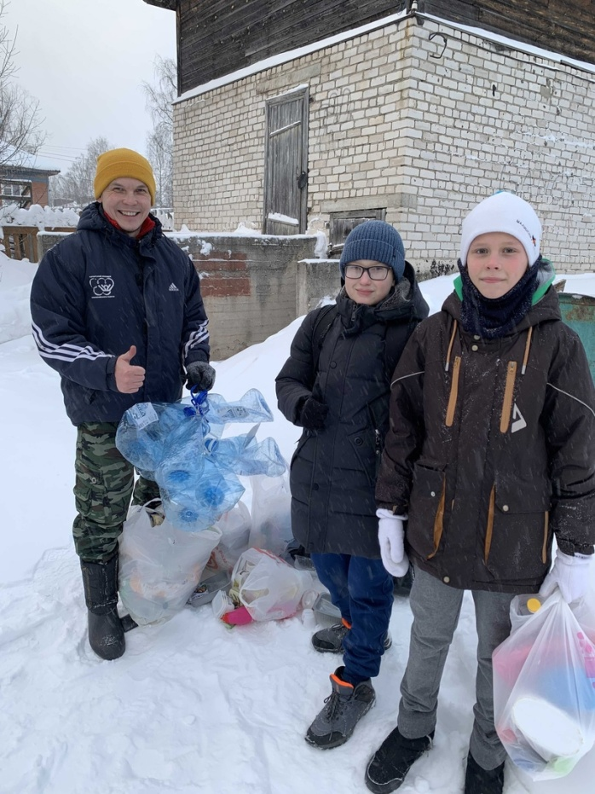
Шаг 11. Работаем над изделиями
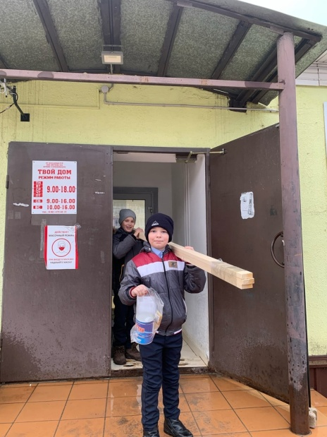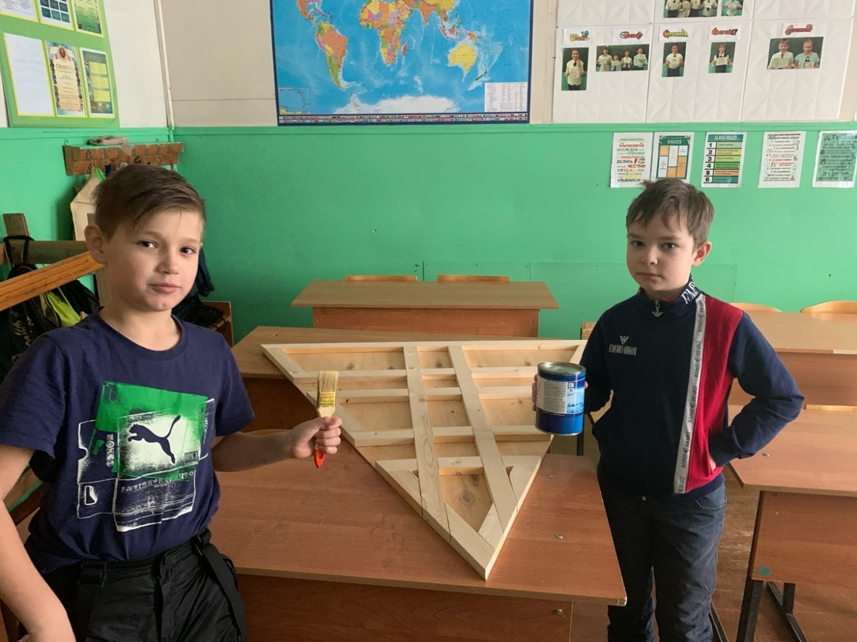
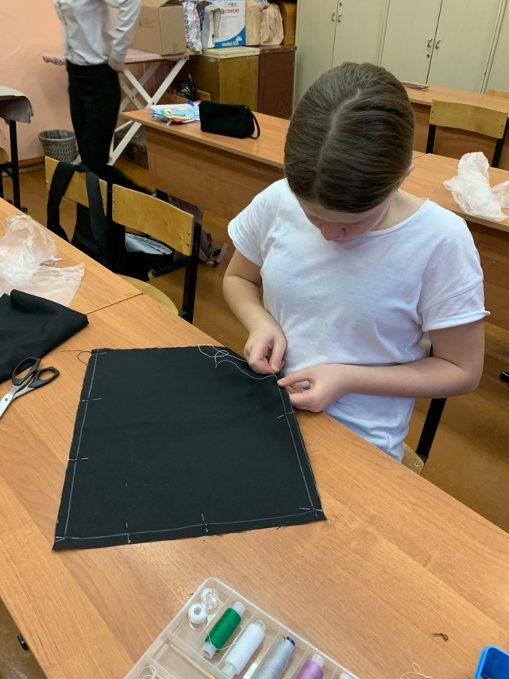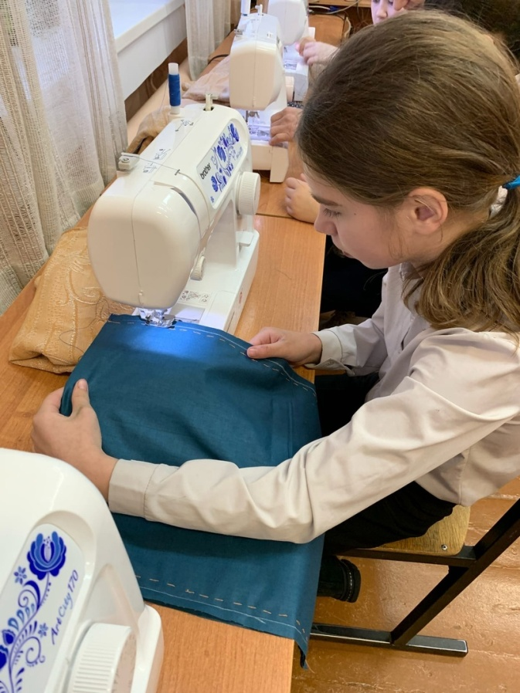
Шаг 12. Подарили стенд школе
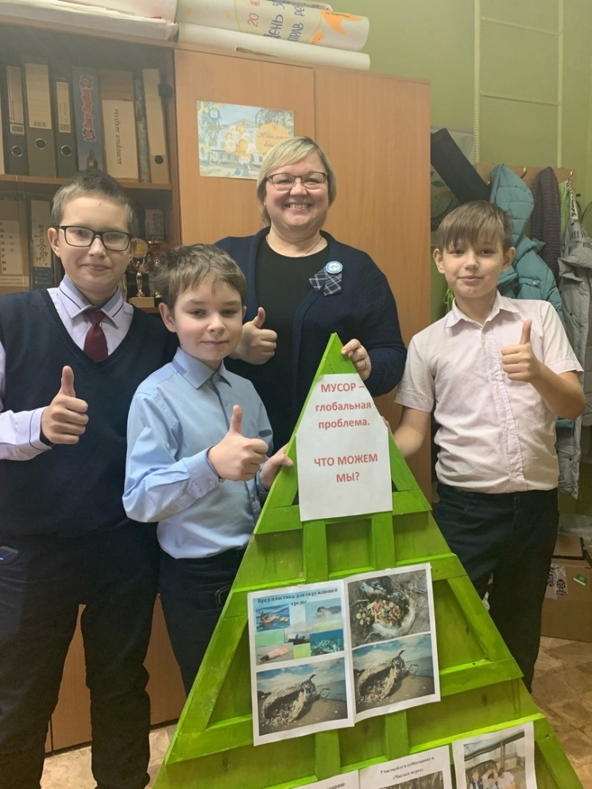

Приложение 4
Беседа в 4-6 классах на тему:
Пластик – величайшая угроза экологии планеты
Сегодня мы пришли поговорить с вами о проблеме загрязнения нашей планеты и о том, что мы можем сделать, чтобы защитить природу.
Мусор и растущие свалки наносят огромный вред природу вокруг нас. Пластик и другие отходы, которые не разлагаются, загрязняют почву и мировой океан. Пластиковая бутылка, выкинутая вами на свалку, разлагается 700 лет! Гибнут животные, птицы, страдают люди. Посмотрите на эти страшные кадры.
Что же лично мы можем сделать для того, чтобы помочь планете? Мы пока не можем построить завод по переработке мусора, не можем собрать мусор из океана. Первое, что нам доступно – это участие в субботниках. В течение часа-двух два человека могут собрать и рассортировать 16 мешков мусора! Это значит. Что эти 16 мешков уже не пойдут на свалку, а отправятся в переработку и их этих отходов сделают что-то полезное. В анкетах можете указать, что вы готовы участвовать в субботниках, мы вас пригласим. А на этом слайде вы видите Чистомена, который настоящий герой – в одиночку прибирает целые парки и пляжи! Делает фото ДО и ПОСЛЕ и собирает кучу лайков в соцсетях!
Если вы пока не готовы участвовать в субботниках, вы всё же можете сделать очень многое!
Не покупать лишнее. Не мусорить. Сортировать пластик и бумагу. Компостировать пищевые отходы.
В п. Октябрьский контейнеры для пластика установлены в нескольких местах.
Но самая главная новость в том. Что далеко ходить не надо – вы можете приносить пластик в школу. Сомните бутылки, накопите их в обычном пластиковом пакете и приносите в специальный контейнер на заднем дворе школы. Можете обратиться к нам, мы вас проводим.
Берегите природу!

Приложение 5
Интервью с интересным человеком
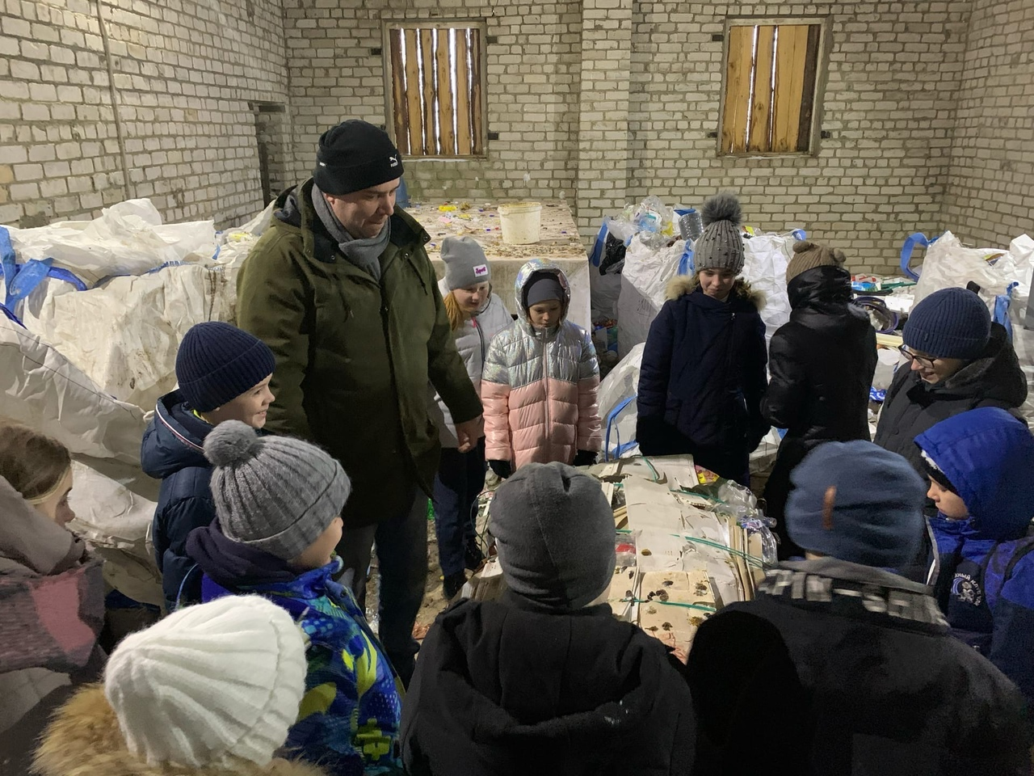
Александр Кудинов: «Это наша страна, пора думать о будущем!»
Александр – экоактивист, путещественник, организовал пункт сортировки и прессования пластика в Устьянском районе, поставил в п. Октябрьский 15 контейнеров для сбора пластика.
-Александр, когда Вы начали сортировать отходы?
-Наверное, я задумался об этом во время путешествия по Финляндии, где меня поразила идеальная чистота на улицах. Там везде стоят автоматы для сбора вторсырья. Опустил в такой автомат бутылку – сразу получил деньги. Даже если кто-то в парке оставит бутылку, ее тут же заберет и сдаст прохожий. Я понял, что сортировка мусора и переработка вторсырья – удел образованных людей, живущих в развитых странах. Посмотрите, какая ужасающая ситуация с мусором в Индии, Африке. Россия пока где-то посерединке, но мы должны изо всех сил стараться стремиться к переработке. Жаль, что власть очень мало помогает в этом деле.
-Почему именно пластик такой вредный?
-Проблема не только в том, что пластик очень долго разлагается, сотни лет, но и в том, что даже продукты его распада токсичны для окружающей среды. Вредные вещества впитываются в почву, уходят в воду, которые мы сами потом и пьем. Про рост свалок и не говорю. Жечь пластик тоже нельзя – отравим воздух. Его можно и нужно только перерабатывать.
-Как вы распоряжаетесь собранным пластиком?
-Самое главное в том, что весь этот пластик, который люди принесли в мои «биг бэги» (большой мешок в контейнере) уже точно будет переработан. На своей базе я его сортирую, прессую в специальном автомате, получаются большие тюки. Один такой тюк вмещает около 1500 бутылок! Его весь примерно 70 кг, при сдаче в пункт переработки за него можно выручить около 2 тысяч рублей. Все полученные деньги я тут же вкладываю в покупку новых контейнеров и биг бэгов, чтобы как можно больше людей могли принести в него свой пластик.
-Каковы трудности в Вашей деятельности?
-Во-первых, база сортировки находится далековато, 35 км от Октябрьского, возить пластик не очень удобно. Во-вторых, не все разумно подходят к сбору: кидают в контейнеры посторонний мусор, остатки еды, что сильно мешает работе. Однажды кто-то выкинул пачку пельменей, только представьте, какой был запах!
-Спасибо Вам за рассказ, за экскурсию, за такое важное дело, которому Вы посвящаете свои силы, время и деньги!

